**Nowoczesne łóżka do sypialni – wybierz komfort i styl**

**Wybór idealnego łóżka do sypialni to nie lada wyzwanie. Nowoczesne łóżka to połączenie funkcjonalności, wygody i designu, który zrobi wrażenie na każdym. Jakie modele warto rozważyć? Na co zwrócić uwagę? Oto kilka wskazówek!**

**Dlaczego warto postawić na nowoczesne łóżka do sypialni?**

Nowoczesne łóżka do sypialni to przede wszystkim minimalistyczny design i najwyższa jakość wykonania. Wyróżniają się prostymi liniami, ciekawymi materiałami i funkcjonalnymi dodatkami. Dzięki nim Twoja sypialnia zyska nowoczesny charakter, a Ty stworzysz idealne miejsce do wypoczynku.

**Komfort na pierwszym miejscu**

Być może pierwsze, z czym kojarzą Ci się nowoczesne łóżka, to design — jednak to nie wszystko, co mogą zaoferować. Warto wspomnieć o komforcie, które dają. **Wygodne materace, solidne stelaże i funkcjonalne zagłówki** sprawiają, że każdy sen staje się prawdziwym relaksem. Wybieraj modele, które dostosowują się do Twoich potrzeb i gwarant: będziesz zadowolony!

**Jakie nowoczesne łóżka do sypialni są teraz modne?**

W świecie aranżacji wnętrz trendy zmieniają się bardzo szybko, ale nowoczesne łóżka mają kilka cech, które nigdy nie wychodzą z mody:

l

Tapicerowane zagłówki – dodają przytulności i są niesamowicie wygodne.

l

Łóżka kontynentalne – idealne dla fanów luksusu i maksymalnego komfortu.

l

proste, drewniane modele – minimalizm i naturalne materiały to hit ostatnich sezonów.

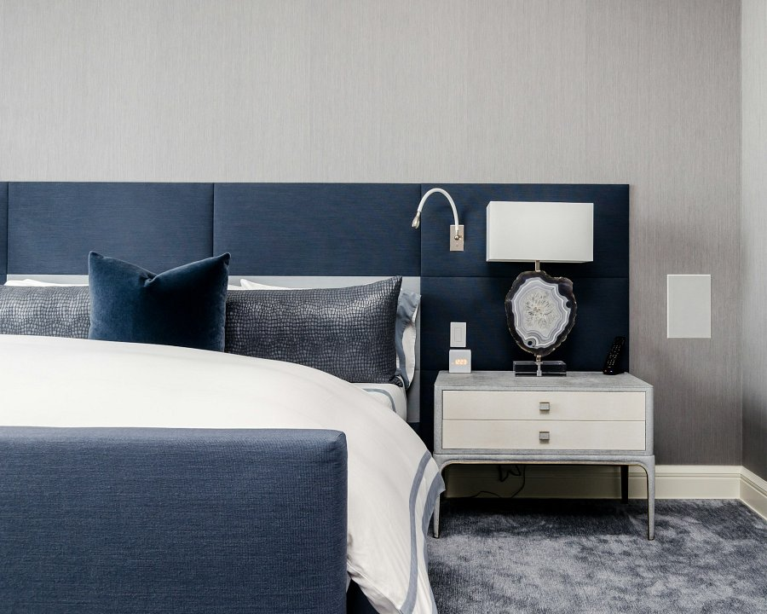

**Funkcjonalność i dodatkowe udogodnienia**

**Nowoczesne łóżka do sypialni często oferują dodatkowe funkcje, które ułatwiają codzienne życie.** Przestrzeń do przechowywania, podświetlenie LED czy regulowane zagłówki to tylko niektóre z opcji. Warto rozważyć te udogodnienia, zwłaszcza jeśli Twoja sypialnia nie ma dużego metrażu.

**Jak dopasować łóżko do stylu sypialni?**

Styl sypialni ma ogromne znaczenie przy wyborze nowoczesnego łóżka. Oto kilka propozycji dopasowania:

l

Styl skandynawski – wybierz proste, drewniane łóżko z jasnymi tkaninami.

l

Styl glamour – postaw na tapicerowane modele z efektownymi zagłówkami.

l

Styl industrialny – metalowa rama łóżka z surowymi elementami będzie strzałem w dziesiątkę.

**Podsumowanie**

[Nowoczesne łóżka do sypialni](https://9design.pl/lozka-do-sypialni) to inwestycja w komfort, funkcjonalność i styl. Niezależnie od tego, czy preferujesz minimalizm, luksus czy przytulność, znajdziesz model idealny dla siebie. Pamiętaj, że sypialnia to Twoja prywatna oaza spokoju – wybierz łóżko, które pozwoli Ci się w pełni zrelaksować i cieszyć się każdą chwilą wypoczynku.